 | COLÉGIO PEDRO II - UNIDADE SÃO CRISTÓVÃO III  3ª SÉRIE – MATEMÁTICA – PROFº MARCOS  www.professorwaltertadeu.mat.br

APROFUNDAMENTO 08

1) De uma caixa contendo bolas brancas e pretas, retiram-se 15 brancas, ficando a relação de 1 branca para 2 pretas. Em seguida, retiram-se 10 pretas, restando, na caixa, bolas na razão de 4 brancas para 3 pretas. Determine quantas bolas de caca cor havia, inicialmente, na caixa.

2) Dado o gráfico abaixo, determine:

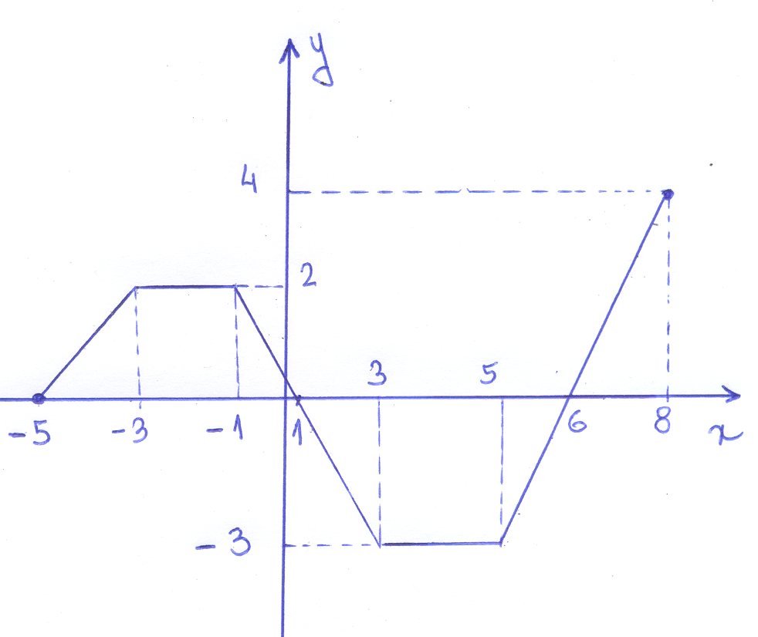
a) Domínio
b) Conjunto imagem
c) Zeros
d) Intervalos de crescimento
e) Intervalos de decrescimento
f) Intervalos de constância
g) f(-3) + f(-$\sqrt{5}$) + f(π) + f(6) + f(8)

3) (FGV)
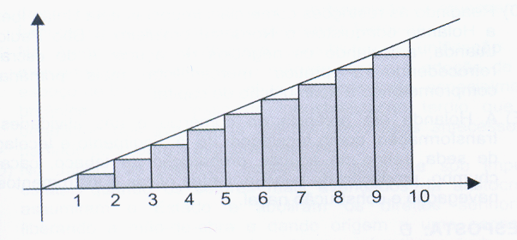

A reta da figura tem equação y = x/2. A soma das áreas dos retângulos sombreados é igual a:
a) 21
b) 22
c) 22,5
d) 23
e) 23,5

4) (UFES) O SISTEMA VASCULAR SANGÜÍNEO

O sistema vascular sangüíneo compõe-se de vasos com diferentes calibres, que são as artérias, as veias e os capilares. Esse sistema transporta o sangue do coração para os tecidos e destes de volta para o coração e deve trabalhar de forma a minimizar a energia despendida pelo coração no bombeamento do sangue. Em particular, essa energia é reduzida quando a resistência do sangue abaixa. Tal situação foi experimentalmente comprovada e resultou em uma das Leis de Poiseuille, que dá a resistência R do sangue como sendo

R = C. (L/r⁴)

onde L é o comprimento do vaso sangüíneo, r é o raio, e C é uma constante positiva determinada pela viscosidade do sangue.
A figura que melhor representa o gráfico da função R, em função de r, é:
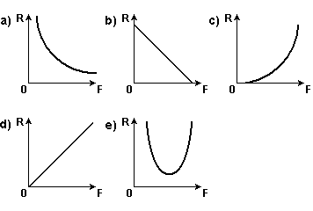
5) (UFMG) Neste plano cartesiano, estão representados os gráficos das funções y = f(x) e y = g(x) ,ambas definidas no intervalo aberto ]0, 6[.
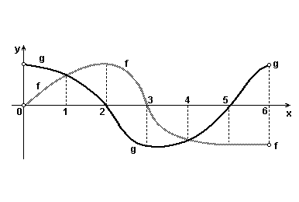
Seja S o subconjunto de números reais definido por
S = {x ∈ R; f (x) . g (x) < 0}.

Então, é correto afirmar que S é
a) {x ∈ R; 2 < × < 3} ∪ {x ∈ R; 5 < × < 6}
b) {x ∈ R; 1 < × < 2} ∪ {x ∈ R; 4 < × < 5}
c) {x ∈ R; 0 < × < 2} ∪ {x ∈ R; 3 < × < 5}
d) {x ∈ R; 0 < × < 1} ∪ {x ∈ R; 3 < × < 6}

6) Na figura, está representado o gráfico da função f : R → R, tal que f (x) = y.
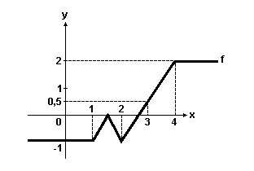
O valor da expressão E = f (3) + f (2⁵) + f (1/$\sqrt{3}$) pertence ao conjunto:
a) { x ∈ IR / - 2 < x ≤ -1}
b) { x ∈ IR / - 1 < x ≤ 0}
c) { x ∈ IR / 1 < x ≤ 2}
d) { x ∈ IR / 0 < x ≤ 1}

7) (UERJ) Considere a função f, definida para todo x real positivo, e seu respectivo gráfico.
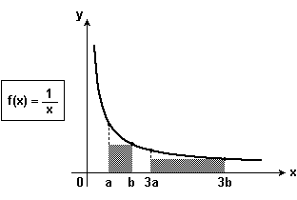
Se a e b são dois números positivos (a<b), a área do retângulo de vértices (a,0), (b,0) e (b,f(b)) é igual a 0,2.
Calcule a área do retângulo de vértices (3a,0), (3b,0) e (3b,f(3b)).

8) (UFRJ) A cada usuário de energia elétrica é cobrada uma taxa mensal de acordo com o seu consumo no período, desde que esse consumo ultrapasse um determinado nível. Caso contrário, o consumidor deve pagar uma taxa mínima referente a custos de manutenção. Em certo mês, o gráfico consumo (em kw/h) x preço (em reais) foi o apresentado abaixo:
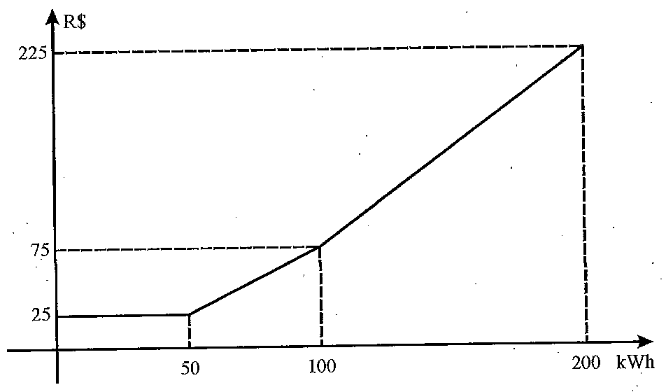
a) Determine entre que valores de consumo em kw/h é cobrada apenas a taxa mínima.
b) Determine o consumo correspondente à taxa de R$ 195,00.

9) A figura abaixo representa o gráfico de uma função real a valores reais, y=f(x). Sabendo-se que g(x)=f(x-3), encontre o valor de g(1)+g(4)+g(10).
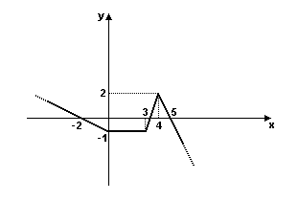
10) O quadro apresenta a produção de algodão de uma cooperativa de agricultores entre 1995 e 1999.
O gráfico que melhor representa a área plantada (AP) no período considerado é:
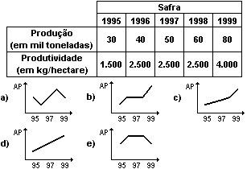

11) (FUVEST) A figura a seguir representa o gráfico de uma função da forma f(x) = (x + a)/(bx + c), para -1 ≤ x ≤ 3.
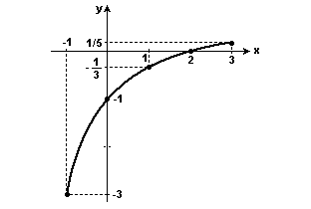
Pode-se concluir que o valor de b é:
a) -2
b) -1
c) 0
d) 1
e) 2

12) Considerando a função f, dada por:

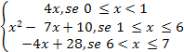

Construa o gráfico e classifique em verdadeiro ou falso as afirmativas abaixo.
( ) O domínio de f(x) é o conjunto dos números reais.
( ) O conjunto imagem de f é [-9/4, 4].
( ) A função f é bijetora.
( ) O valor mínimo da função é obtido quando x = 7/2.
( ) f(1) = f(6).
( ) f(f(2/3)) = -14/9.

